**DỰ ÁN:**

**TỰ ĐỘNG HÓA QUY TRÌNH KHAI BÁO THÔNG TIN BẢO HIỂM XÃ HỘI**

**Quy trình: “Kê khai hồ sơ yêu cầu giải quyết chế độ ốm đau”**

**(Mã thủ tục 630)**

**TÀI LIỆU HƯỚNG DẪN CÀI ĐẶT MÔI TRƯỜNG**

|  |  |
| --- | --- |
| Mã số: | RPA_VINAPAYROLL_IG |
| Phiên bản: | 1.0.0 |
| Ngày hiệu lực: | 30/08/2021 |

|  |  |  |  |  |
| --- | --- | --- | --- | --- |
|  | **Họ và tên** | **Chức danh** | **Ngày, tháng** | **Ký tên** |
| **Soạn thảo** | Nguyễn Văn Rô | Member | 30/08/2021 |  |
| **Xem xét** | Nguyễn Anh Tú | Sub-leader | 30/08/2021 |  |
| **Thẩm định** |  |  |  |  |
| **Phê chuẩn** |  |  |  |  |

**LỊCH SỬ THAY ĐỔI**

|  |  |  |  |  |  |
| --- | --- | --- | --- | --- | --- |
| **ID** | **Phiên bản** | **Người thực hiện** | **Người phê duyệt** | **Ngày hiệu lực** | **Nội dung thay đổi** |
| **1** | 1.0.0 | Nguyễn Văn Rô | Nguyễn Anh Tú | 30/08/2021 | * Tạo mới |
|  |  |  |  |  |  |
|  |  |  |  |  |  |
|  |  |  |  |  |  |
|  |  |  |  |  |  |

**MỤC LỤC**

I. MỞ ĐẦU 4

**I.1. Mục đích tài liệu** 4

**I.2. Phạm vi** 4

**I.3. Cách sử dụng** 4

**I.4. Tài liệu liên quan** 4

II. HƯỚNG DẪN CÀI ĐẶT 4

**II.1. Yêu cầu về môi trường** 4

**II.2. Cấu hình cài đặt của sản phẩm** 4

# MỞ ĐẦU

## **Mục đích tài liệu**

* Hướng dẫn các để cài đặt môi trường cũng như dịch vụ cần thiết để chạy.

## **Phạm vi**

* Bộ phân kỹ thuật.

## **Cách sử dụng**

* Đọc và làm theo hướng dẫn.

## **Tài liệu liên quan**

|  |  |  |
| --- | --- | --- |
| **STT** | **Tên Tài liệu** | **Tên file** |
|  | Service lưu trữ |  |

# HƯỚNG DẪN CÀI ĐẶT

## **Yêu cầu về môi trường**

* 1. Hệ điều hành
     + Hệ điều hành Windows 10 trở lên.
  2. Trình duyệt web
     + Trình duyệt Chrome phiên bản 92.
  3. Các phần mềm khác:
     + Môi trường Python.

## **Cấu hình cài đặt của sản phẩm**

a. Các thành phần của bộ cài đặt với các thông tin sau:

|  |  |  |  |  |  |
| --- | --- | --- | --- | --- | --- |
| **STT** | **Tên file** | **Đường dẫn** | **Phiên bản** | **Kích cỡ** | **Thành phần** |
| 1 | vposervice |  |  |  | Chứa service lưu trữ + xử lý captcha. |

b. Các bước thực hiện

**Bước 1: Tải và cài đặt môi trường.**

* Download Python 3.6 tại đây: “[*https://www.python.org/downloads/release/python-60/*](https://www.python.org/downloads/release/python-60/)*”*

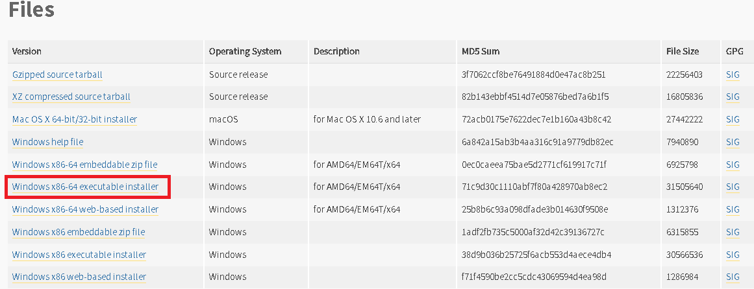

* Ở đây mình cài version 3.6 bản [Windows x86-64 executable installer](https://www.python.org/ftp/python/3.6.0/python-3.6.0-amd64.exe).
* Click đúp vào file .exe vừa tải về để cài đặt.

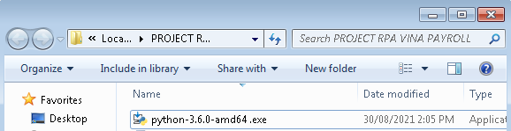

* Chọn tích vào ô *“Add Python 3.6 to PATH”.*
* Click vào “Install Now”. 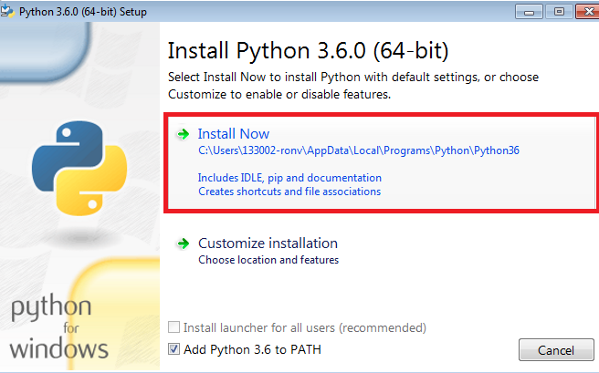
* Kết quả: 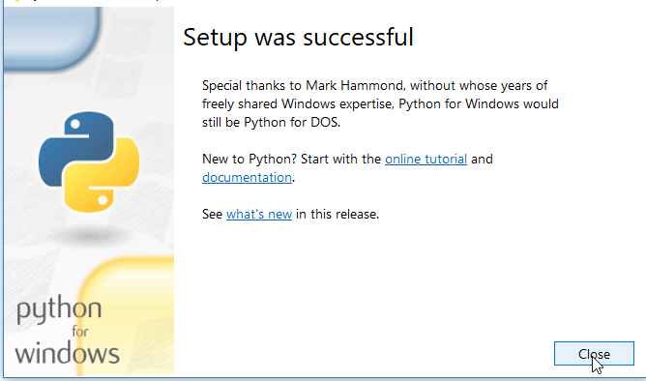
* Mở cmd trên Menu Start và kiểm tra version Python bằng câu lệnh sau: python –V
* Xuất hiện Python 3.6 là cài pyothon đã cài đặt hoàn thành.

**Bước 2: Cài đặt tensorflow bằng pip.**

* Tìm “cmd” trên menu Start, nhấp chuột phải vào nó và chọn *“Run as administrator”*.
* Sau đó, bạn cần chạy một lệnh đơn giản để cài đặt TensorFlow: *“pip install tensorflow”.*
* Chạy đoạn script sau để kiểm tra Tensorflow cài đặt thành công chưa: python -c “import tensorflow as tf;print(tf.reduce_sum(tf.random.normal([1000, 1000])))”

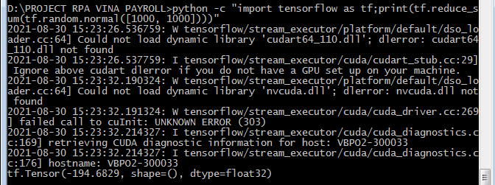

* Nếu không đạt được kết quả như trên mà xuất hiện lỗi: “*ImportError: Could not find the DLL(s) ‘msvcp140_1.dll’. TensorFlow requires that these DLLs be installed in a directory that is named in your %PATH% environment variable. You may install these DLLs by downloading “Microsoft C++ Redistributable for Visual Studio 2015, 2017 and 2019” for your platform from this URL:* *https://support.microsoft.com/help/2977003/the-latest-supported-visual-c-downloads”*
* Thì cần cài đặt thêm thư viện [Microsoft Visual C++ Redistributable for Visual Studio 2015, 2017, and 2019](https://support.microsoft.com/en-us/help/2977003/the-latest-supported-visual-c-downloads).

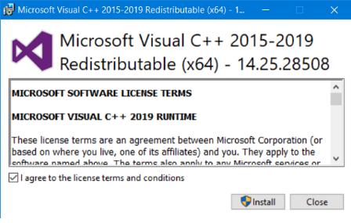

**Bước 3: Cài đặt django.**

* Tìm cmd trên Menu Start và gõ câu lệnh sau: *“pip install Django”.*
* Kiểm tra version django như sau: *“python –m django –version”*.

Bước 4: Cài đặt các thư viện trong *“*[*https://www.django-rest-framework.org/*](https://www.django-rest-framework.org/)*”*

* Sử dụng pip để cài đặt các thư viện sau:

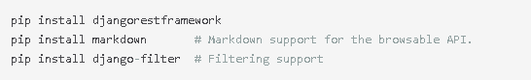

* Và “rest framework” cho “INSTALLED APPS” trong file setting.py như sau:

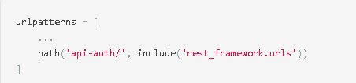

**Bước 5: Run service:**

* Run cmd bằng dòng lệnh sau: *“python manage.py runserver”*.
* Sẽ thấy được kết quả như sau:

